小学数学西南师大课标版三年级下册
第三单元第一节《三位数除以一位数》第6课时活动设计
科目版本 | 小学数学 西南师大版 三年级下册
章 节 | 第三单元 第一节
课 名 | 三位数除以一位数 第6课时
学习目标 | - 经历商的变化规律探索过程，理解除数不变或者被除数不变引起的商的变化规律，并灵活运用商的变化规律解决数学问题。  - 在探索规律的活动中，经历观察、比较、综合、归纳等思维活动，获得一些探索的经验，发展思维能力。  - 在学习活动中感受数学内在的规律与联系，体验发现的乐趣，激发学习数学的好奇心和兴趣。
具体环节设计
教学环节 | 内 容
1. 教师上课
1.1 复习引入 | 1. 口算练习。  45÷9 = 360÷3 =  450÷9 = 360÷6 =  900÷9 = 360÷9 =  孩子们，你们观察下这些算式，哪些有变化，哪些没有变化？  小结：被除数、除数的变化会引起商的变化。  2. 商的变化有什么规律呢？今天，我们一起来研究商的变化规律。
1.2 探索新知 | 1. 引导学生观察情境图（先出示情境图，再出示表格）。    （1）读一读，你获得哪些信息和问题？  （2）16个篮球可以装几框？24,32,40个呢？什么意思？  （3）要我们求的问题是要求什么数量？16个，24,32,40表示什么数量呢？8个篮球装1框表示什么意思？  2. 探究除数不变引起的商的变化规律。  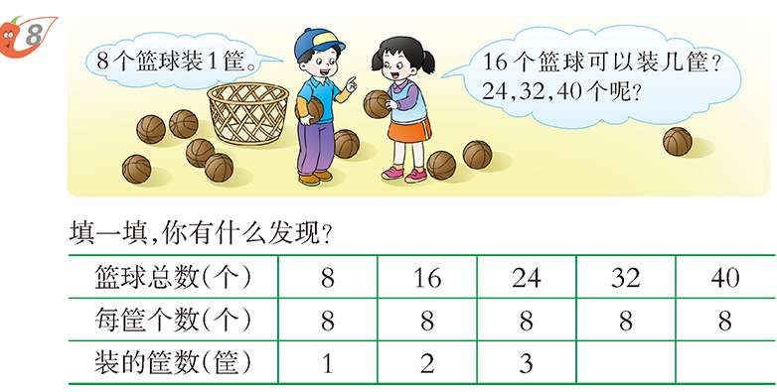  （1）要算装的筐数，怎么计算呢？说说数量关系是怎样的？  （2）填一填，说说你是怎么算的？学生说算式和结果，老师板书。  8÷8=1（筐）  16÷8=2（筐）  24÷8=3（筐）  32÷8=4（筐）  40÷8=5（筐）  （3）从表格中观察，每筐个数，篮球总数和装的筐数有什么变化规律呢？  （5）合作交流。  从上往下看，你发现除数、被除数和商有什么变化规律？（先同桌交流，再全班交流）你能举两组算式具体说说这种变化吗？  从下往上看，你发现除数、被除数和商有什么变化规律？（先同桌交流，再全班交流）你能举两组算式具体说说这种变化吗？  小结：  从上往下看，除数不变，被除数扩大，商也扩大。从下往上看，除数不变，被除数缩小，商也缩小。  从上往下看，除数不变，被除数扩大几倍，商也扩大几倍。从下往上看，除数不变，被除数缩小几倍，商也缩小相同的倍数。
1.2 探索新知 | 3．试一试。  40÷2= 40÷4= 40÷8=
1.2 探索新知 | 从上面的计算中你发现了什么？（同桌交流后再全班交流）  小结：  被除数不变，除数扩大，商就缩小，除数缩小，商就扩大。  被除数不变，除数扩大几倍，商就缩小几倍，除数缩小几倍，商就扩大几倍。
1.2 探索新知 | 4. 比一比。除数不变，被除数和商是怎么变化的？  被除数不变，除数和商是怎么变化的？
1.3 课堂活动 | 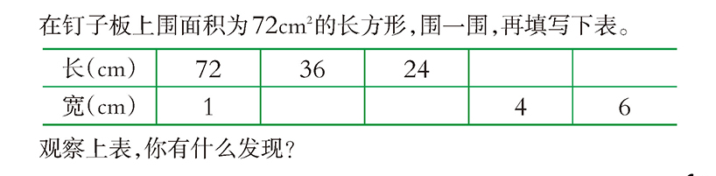
1.3 课堂活动 | 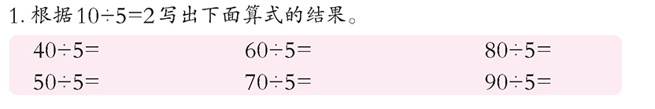
1.3 课堂活动 | 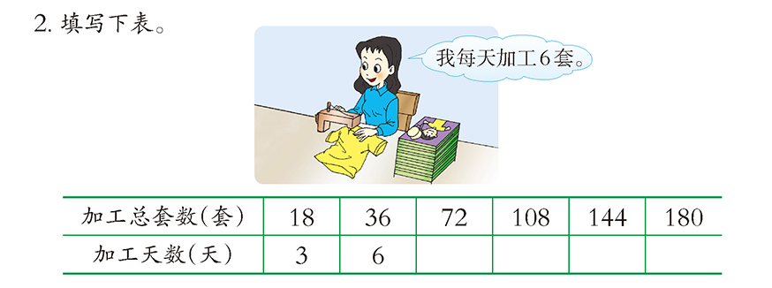  把你的发现说给同桌听听。
1.4 拓展练习 | 1. 根据算式192÷8=24直接写出下面算式的商。  192÷16= 584÷8=  192÷32= 768÷8=  192÷48= 576÷8=  192÷64= 960÷8=
1.4 拓展练习 | 2. 根据192÷4=48 试着写出下面算式的商，并想想你有什么发现。  386÷8= 96÷2=
2. 学生自学
2.1 跟我学 | 视频部分  义务教育教科书《数学》(西南师大版)  商的变化规律  三年级下册  学习目标：  1. 经历商的变化规律探索过程，理解除数不变或者被除数不变引起的商的变化规律，并灵活运用商的变化规律解决数学问题。  2. 在探索规律的活动中，经历观察、比较、综合、归纳等思维活动，获得一些探索的经验，发展思维能力。  3. 在学习活动中感受数学内在的规律与联系，体验发现的乐趣，激发学习数学的好奇心和兴趣。
2.2 跟我练 | 1. 根据算式192÷8=24直接写出下面算式的商。  192÷16= 584÷8=  192÷32= 728÷8=  192÷48= 576÷8=  192÷64= 960÷8=  答案：  192÷16=12 584÷8=48  192÷32=6 768÷8=96  192÷48=4 576÷8=72  192÷64=3 960÷8=120
2.2 跟我练 | 2. 根据192÷4=48 试着写出下面算式的商，并想想你有什么发现。  386÷8= 96÷2=  答案：  386÷8=48 96÷2=48

